Продолжение темы за 15.10.24
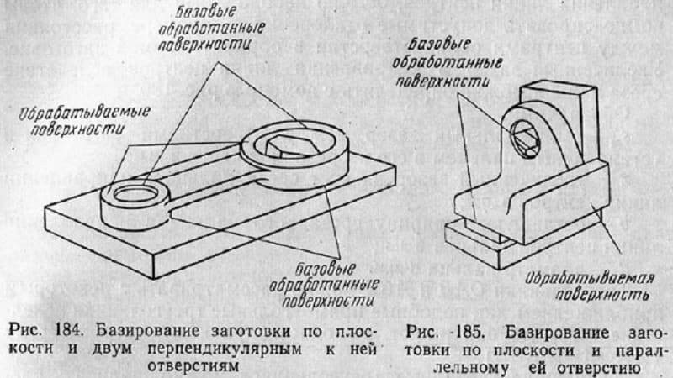
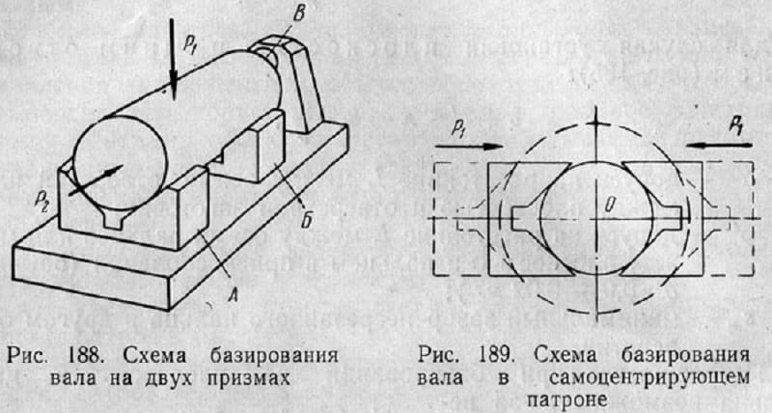
Построение схемы базирования производится по правилу шести точек. Оно заключается в лишении заготовки 6 степеней свободы при помощи использования наборов из 3 баз с 6 точками опоры. С его помощью происходит одновременное наложение 6 двухсторонних геометрических связей, что обеспечивает полную неподвижность детали. Если осуществляется базирование конической заготовки, то для обеспечения ее устойчивого положения необходимо применять набор из 2 базовых поверхностей.
При базировании изделий в промышленности используется способ автоматического получения размерных характеристик заданной точности на станках с предварительно установленными настройками. Установка упоров осуществляется от технологических базовых поверхностей заготовки. Во время этой процедуры используется набор из 3 баз. При этом также применяют полную схему базирования, лишая изделие 6 степеней свободы.
Схемы для определения местоположения детали подразделяются на следующие категории:
Базирование детали по торцу и отверстию, образующими 5 точек опоры. Этот вид схемы базирования упрощает процесс определения местоположения заготовки. Он широко применяется при обработке моторов-редукторов и скоростных коробок.
Базирование изделия по плоскости, отверстию и торцу. В этом случае оси установочных элементов детали параллельны базовой поверхности. Посредством этой категории схем осуществляется полное базирование. Отличительной особенностью этого вида базирования является высокая точность размещения отверстий.
Базирование по 2 отверстиям, пересекающимся с плоскостью под углом в 90°. Данный вид схемы позволяет применять принцип постоянства во время производственных процессов и осуществлять закрепление заготовок на автоматических линиях.
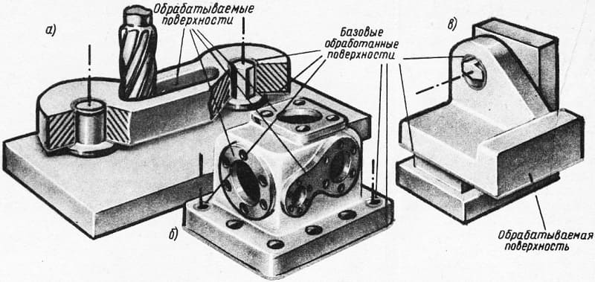

Применение схем зависит от величины диаметра и местоположения отверстий, а также от расстояния между обрабатываемыми поверхностями.
Базирование призматической заготовки
Призмой является многогранник, у которого 2 грани являются равными многоугольниками. Она представляет собой установочное приспособление. Его поверхность является пазом и образована 2 наклонными плоскостями. Изготавливаются призматические фигуры с углом 90° и 120°. В промышленности призмы используются для нахождения расположения оси детали с неполной цилиндрической поверхностью. Эта фигура способна определять положение осей абсцисса, ордината и аппликата, поэтому она используется при базировании.
Во время базирования детали в призме опоры располагаются в координатных плоскостях. Призматическая заготовка базируется в координатный угол для выполнения принципа совмещения баз. При размещении заготовки в призме используются 3 поверхности. Под углом в 90° к изделию прикладывается сила. В результате возникновения трения между соприкоснувшимися поверхностями уменьшается величина смещения изделия в различных направлениях.
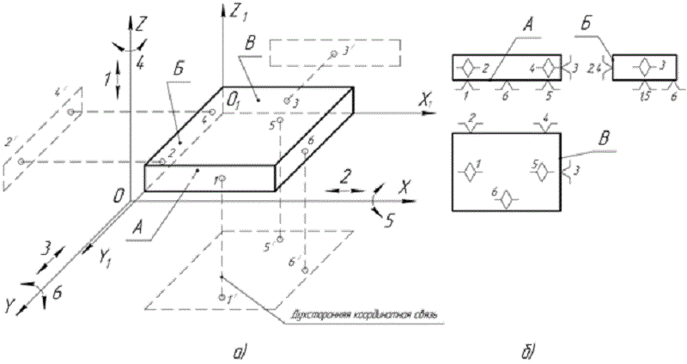
Если поменять направления вектора прикладываемой силы, то заготовка прижмется ко всем установочным базам одновременно. Если на установочной базе присутствует припуск, то его нужно удалить при помощи регулируемых опор. Заготовка не сможет двигаться вдоль координатных осей, потому что она лишена всех 6 степеней свободы. Установочной базой выступает плоскость с наибольшим размером. Направляющей базой считается поверхность с наибольшими показателями протяженности.
Для определения местоположения выбирается призма с неширокими установочными базами. Если деталь располагает обработанной базой, то используют призму с большой длиной. При базировании в призме возможно определить направление только в 1 координатной плоскости.
Базирование деталей цилиндрической формы
Фигура цилиндрической формой обладает 2 плоскостями симметрии. При пересечении они образуют ось, используемую при процедуре базирования. Во время определения местоположения цилиндрической заготовки применяются плоские поверхности, образующие вместе с осью набор баз. Они состоят из двойной направляющей и опорных базовых поверхностей. Они несут 4 точки опоры. Благодаря этой конструкции мастер сможет определить направление валика заготовки в 2 системах координат.
Чтобы указать правильное местоположение цилиндрической детали в пространстве, нужно найти 5 координатных точек. Они лишают изделие 5 степеней свободы. Последняя степень отнимается посредством следующих способов:
Ориентирование на шпоночный паз, если этот элемент присутствует на заготовке.
При помощи создания трения между базовыми поверхностями приложением силы.
Во время установки детали цилиндрической формы в обоих случаях рекомендуется использовать 1 единственную базовую поверхность, чтобы избежать смещения изделия.
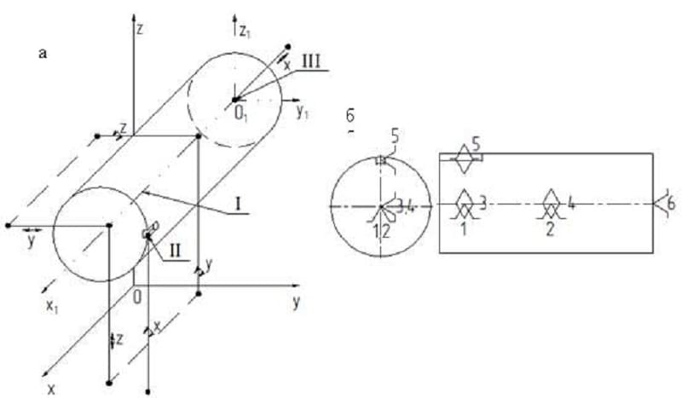
При расположении деталей в центрах применяются короткие цилиндрические отверстия. Одно из них выступает в роли упорной базовой поверхности, второе – в роли центрирующей базы. Каждая базовая поверхность лишает заготовку 3 степеней свободы.
Базирование деталей типа дисков
Заготовки в форме диска представляют собой предмет в виде круга или низкого цилиндра. Они обладают небольшой длиной и 2 плоскостями симметрии. Из-за необычного строения возникают сложности во время обработки торцов дисковых изделий. Торцовые поверхности являются параллельными, они пересекаются с осью отверстия под углом 90°. Производятся диски из листового проката при помощи отрезания или воздействия ацетилено-кислородного пламени.
Правильное местоположение деталей типа диск будет являться прочным и устойчивым, если оно расположено на торце, выступающем в роли установочной базы.
Центрирование производится при помощи самоцентрирующих кулачков. На ось с цилиндрической поверхностью накладываются 2 связи, что не позволяет заготовке свободно перемещаться по осям абсцисса и ордината. Чтобы лишить диск возможности перемещения по оси аппликата, необходимо наложить дополнительную геометрическую связи. В этом случае ось является опорной базой. Для деталей типа диск используется установочная, опорная и двойная опорная базы.

